
Всероссийские дистанционные конкурсы «Уникум»
http://www.unikru.ru/

VI Всероссийская дистанционная викторина
«универсал-турнир»

ОТВЕТЫ НА задания для учащихся 1-2 классов
(максимальное количество баллов – 35)

Раунд I
«В гостях у сказки»
(максимальное количество баллов - 14)

Определите названия и авторов сказок, представленных в таблице. За каждую правильно заполненную ячейку таблицы – 1 балл.

№ п/п | Название сказки | Автор сказки | Сказка
 | «Дюймовочка» | Г.Х. Андерсен | 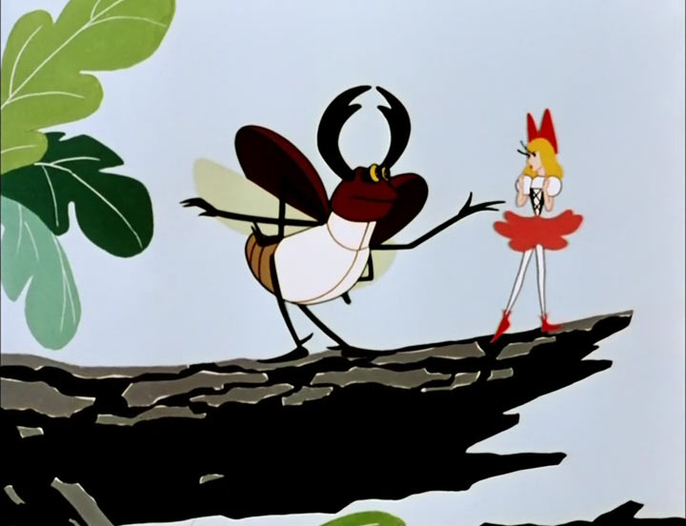
 | «Сказка о царе Салтане» | А. С. Пушкин | 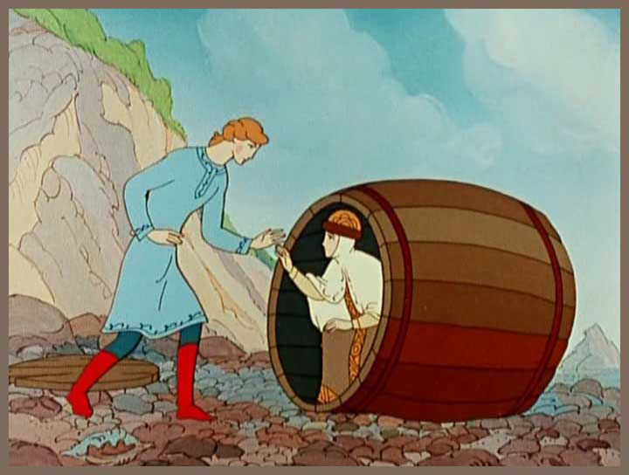
 | «Бременские музыканты» | Братья Гримм | 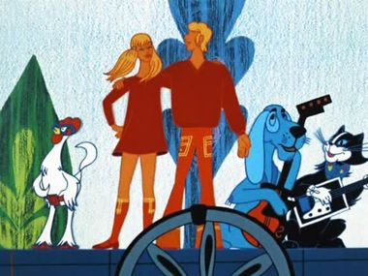
 | «Аленький цветочек» | С.Т. Аксаков | 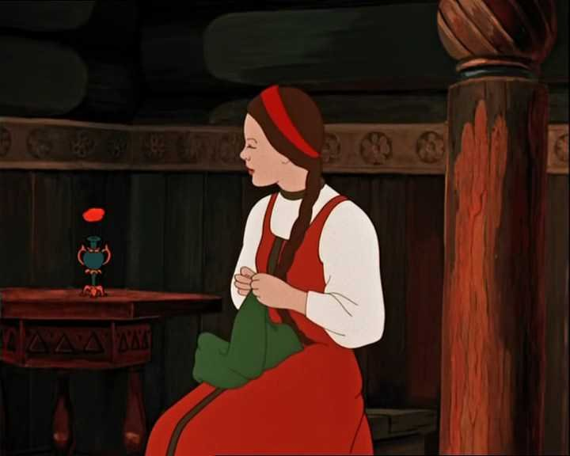
 | «Серебряное копытце» | П. Бажов | 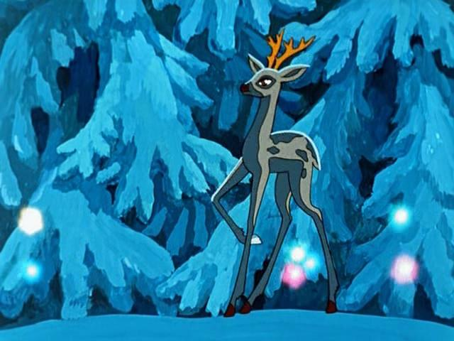
 | «Конёк-горбунок» | П. Ершов | 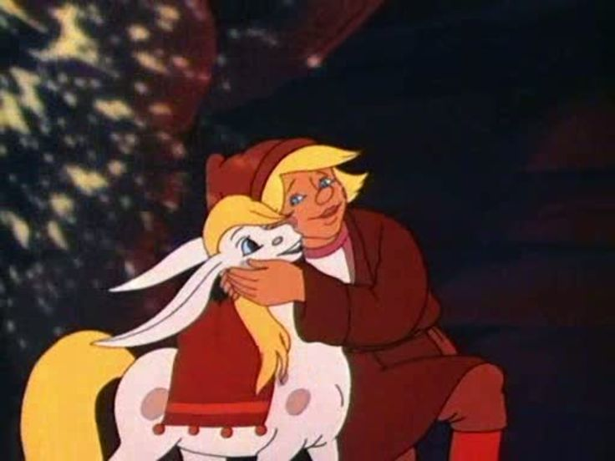
 | «Алиса в стране чудес» | Льюис Кэрролл | 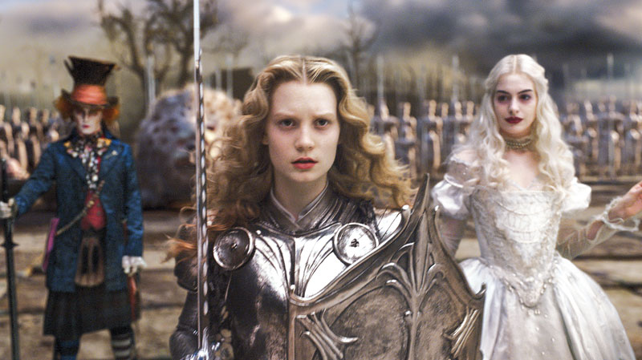

Раунд II
«Братья наши меньшие»
(максимальное количество баллов - 7)

Определите названия каждого животного или птицы, представленных на фото, и впишите их в пустые ячейки таблицы. Если Вы не ошиблись, то сможете прочитать по первым буквам названий животных зашифрованное слово!

№ п/п | Название животного или птицы | Изображения животных и птиц
 | Коала | 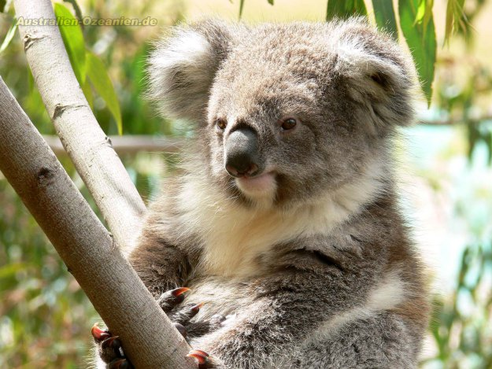
 | Ёж | 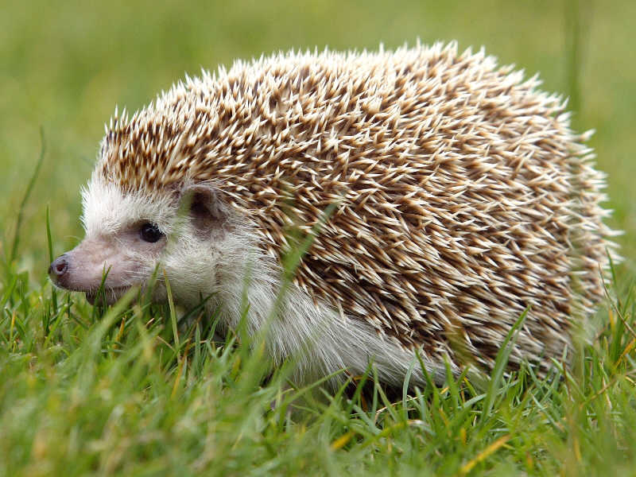
 | Носорог | 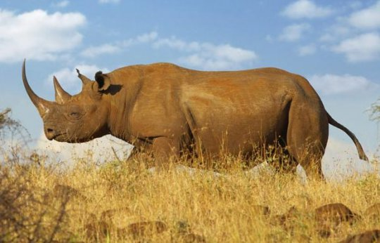
 | Гепард | 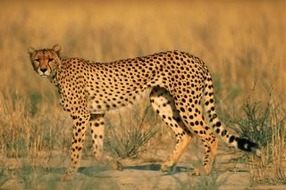
 | Утка | 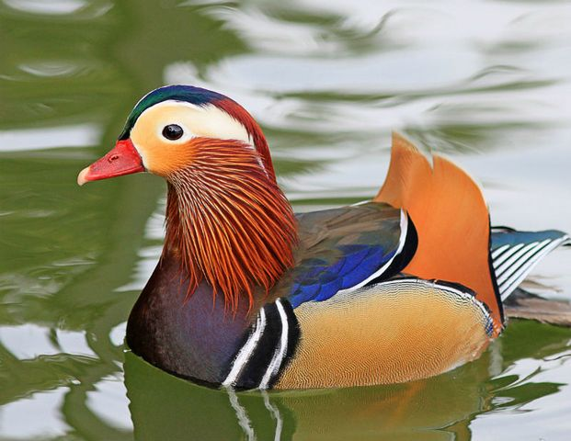
 | Рысь | 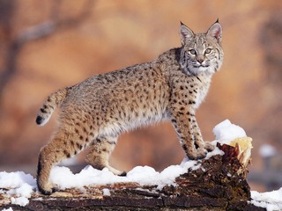
 | Удав | 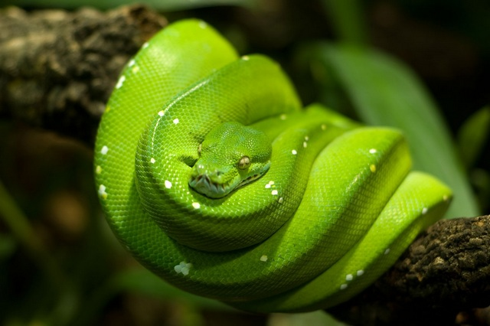

Зашифрованное слово -кенгуру

Раунд III
«Знаменитые люди»
(максимальное количество баллов - 7)

Определите общественных деятелей по изображениям. За каждую правильно заполненную ячейку таблицы – 1 балл.

№ п/п | Общественный или политический деятель | Изображение
 | Пётр I Алексеевич, прозванный Великим, российский царь | 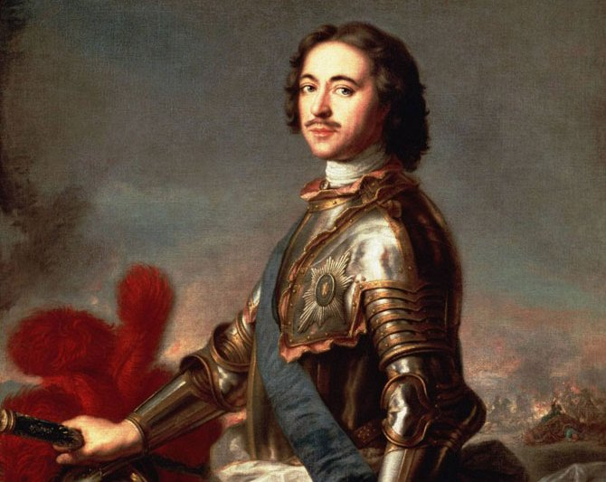
 | Ленин Владимир Ильич, российский революционер | 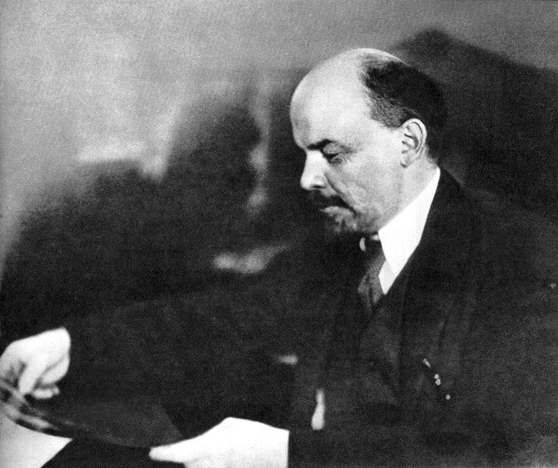
 | Николай Константинович Рерих – русский художник | 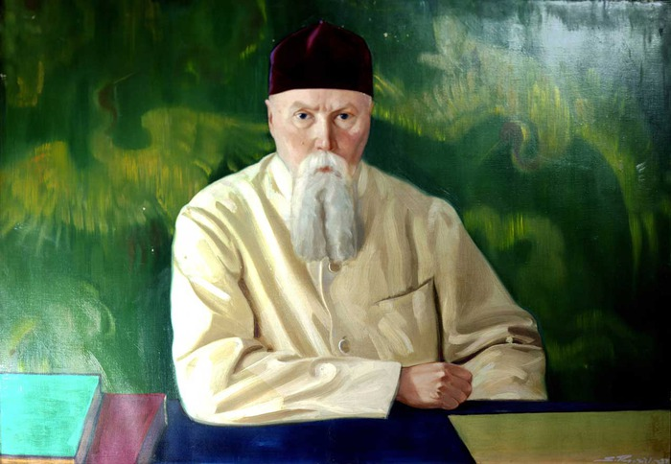
 | Альберт Эйнштейн, физик-теоретик | 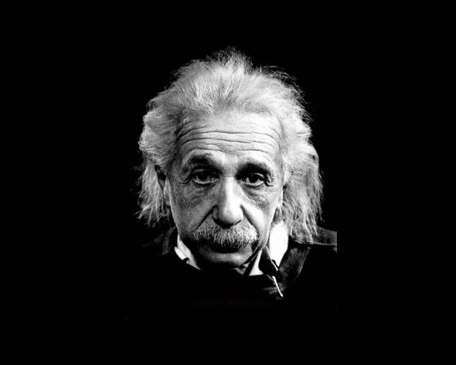
 | Чарльз Чаплин, американский и английский киноактёр | 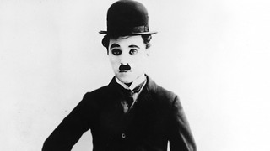
 | Дмитрий Анатольевич Медведев, председатель правительства России | 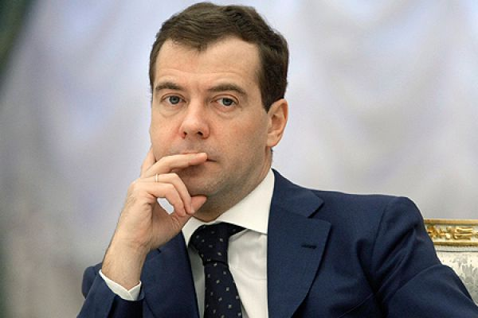
 | Никита Сергеевич Михалков, советский и российский актёр, кинорежиссер | 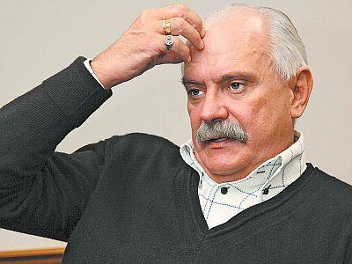

Раунд IV
«Рисунок»
(максимальное количество баллов - 7)
В 2015 году наша страна отмечает 70-летие Победы в Великой Отечественной войне. Создайте на листе бумаги формата А4 в свободной технике (карандаш, фломастер, гуашь, акварель, смешанная техника) рисунок на тему «Мы - наследники Победы!». Отсканируйте или сфотографируйте рисунок и вставьте в листок с ответами.

Критерии оценки работ:
- оригинальность и новизна авторской идеи;
- соответствие содержания сформулированной теме;
- эстетика, композиция, сочетание надписей, цветов, графики;
- выразительность изобразительного ряда;
- общее восприятие.

